

高级语言程序设计
实验报告

基于QT和Gsteamer的视频播放器

院 系 | 人工智能学院
专业班级 | 工科试验班3-3班
姓 名 | 张雨函
学 号 | 2411622
指导教师 | 孙宇

202年5月14日
目 录
1 课题要求 1
2 设计思路 1
3 开发环境 1
4功能介绍与实现 2
4.1 功能介绍 2
4.2 功能实现 2
5 功能测试 6
6 收获与感悟 8

1 课题要求
- 面向对象。采用面向对象编程思想进行系统设计，将音视频处理与用户交互模块抽象为类，通过类的属性和方法封装数据并实现功能。
- 单元测试。针对音视频处理核心函数、用户交互接口等模块进行测试。
- 验证。从功能、性能、兼容性三方面进行验证。功能验证确保本地视频播放、远程拉流、用户配置保存等功能符合需求；性能验证测试音视频处理的流畅度、响应时间；兼容性验证在 Ubuntu 24.04 LTS 系统下，确保Qt与Gstreamer协同工作无异常。

2 设计思路
本项目聚焦音视频处理与用户交互功能开发。音视频处理是项目的核心技术之一，其性能直接影响用户体验，而用户交互则是连接用户与系统的桥梁。
经过深入调研，音视频处理部分采用Gstreamer框架。Gstreamer是功能强大且灵活高的多媒体框架，可以实现音视频的解码、编码、播放、转换等操作。
用户交互模块采用Qt框架进行开发。Qt拥有丰富的GUI组件库，可快速搭建出美观、易用的用户界面。其信号与槽机制实现了对象间的通信，使得界面操作与后台逻辑紧密关联，能够轻松实现本地视频播放的暂停、倍速播放、进度条拖拉、循环播放，以及远程拉流窗口的双击全屏、退出全屏等交互功能。此外，Qt强大的事件处理机制，能及时响应用户操作，确保交互的流畅性与实时性。
为提升项目的可移植性与可维护性，项目采用前后端分离的设计范式。在架构层面，后端依托Gstreamer完成音视频数据的处理、传输与存储；前端基于Qt专注于用户界面的展示与交互逻辑实现，负责接收用户操作指令并呈现处理结果。这种设计可以使得后期需要对音视频处理算法进行优化，或者调整用户界面布局时，仅需在相应的模块进行修改，不会对其他模块产生过多影响，便于项目的维护与迭代升级。

3 开发环境
系统环境：Ubuntu 24.04 LTS
桌面环境：LXQt
依赖：QT 6.8.3，Gstreamer，Yaml-cpp

4功能介绍与实现

4.1 功能介绍
- 本地视频播放
项目支持本地视频播放，提供多样化控制功能。用户可通过界面按钮暂停视频，利用倍速调节选项，实现倍速播放，保障音画同步。拖动进度条能精准定位播放位置，循环播放模式则可自动重播视频，适用于教学视频学习、视频素材重复查看等场景。
- 远程视频拉流
该功能支持多窗口同时展示远程视频流，适用于安防监控多画面实时查看、赛事直播多视角切换等场景。每个视频窗口支持独立控制，双击窗口即可实现小窗与全屏的切换；关闭小窗功能可随时终止特定视频播放，便于用户灵活管理观看内容。
- 用户配置保存与导入
项目具备个性化配置管理功能，可保存用户自定义的播放倍速、窗口布局、历史播放记录等偏好设置。在软件重启时，自动导入配置数据，快速还原用户专属使用环境，有效提升用户使用效率与软件适配度。

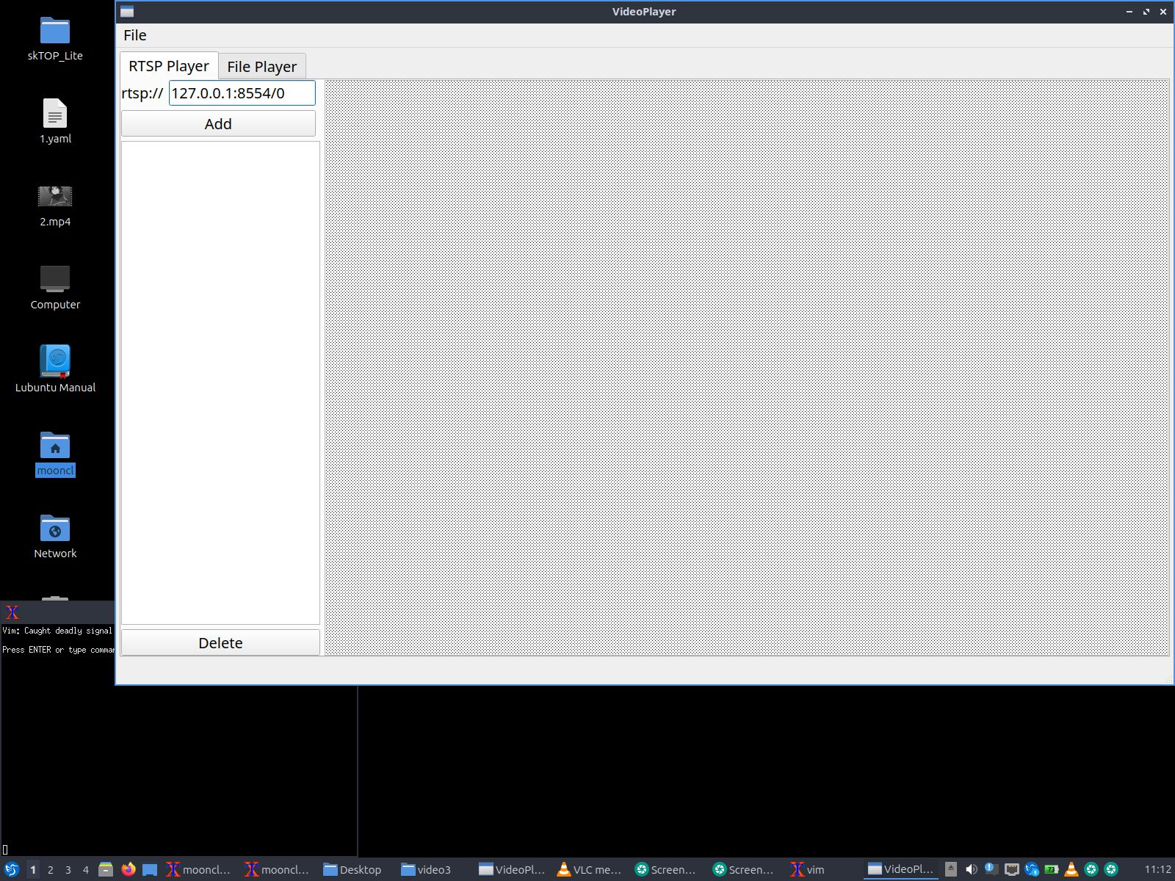
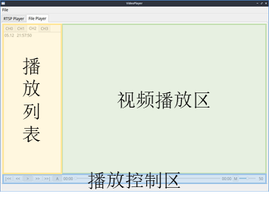
视频播放区
播放列表

(a) 本地视频播放 (b)远程视频拉流

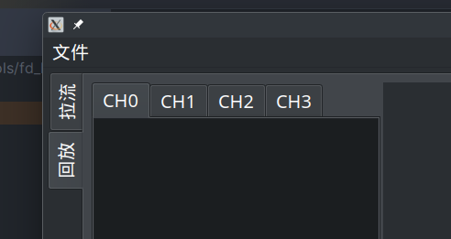

(c) 用户配置保存与导入

图1 视频播放器功能

4.2 功能实现
一．本项目共包含三个核心模块：
1. ReviewPlayer：Gstreamer 播放器封装模块
2. VWidget：视频显示控件
3. LivePanel：主界面控制模块

二．函数实现示意图：

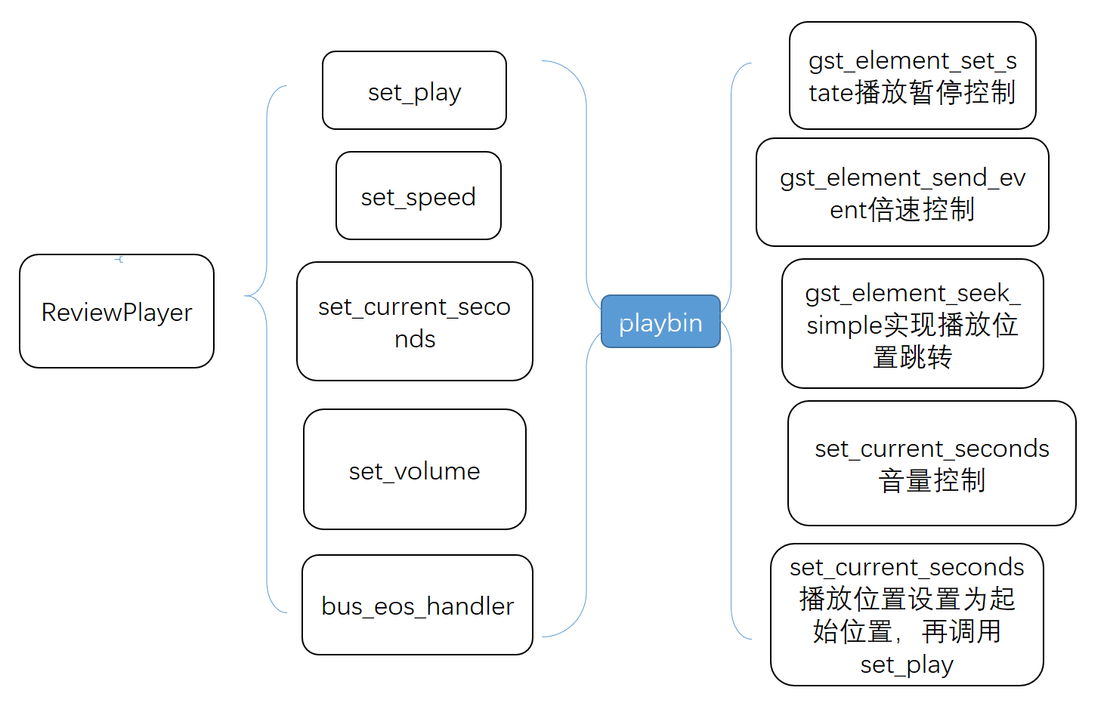

图1 ReviewPlayer

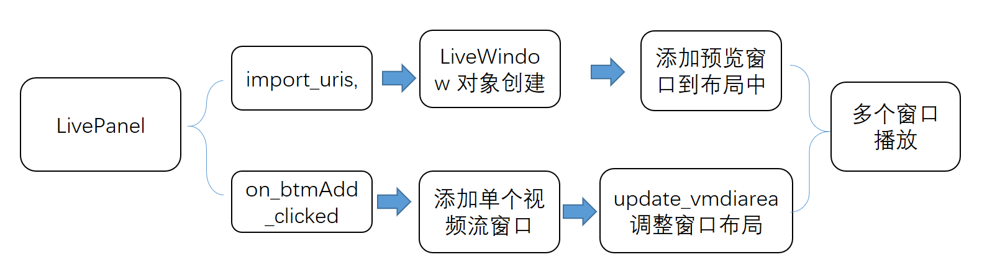

图2 LivePanel

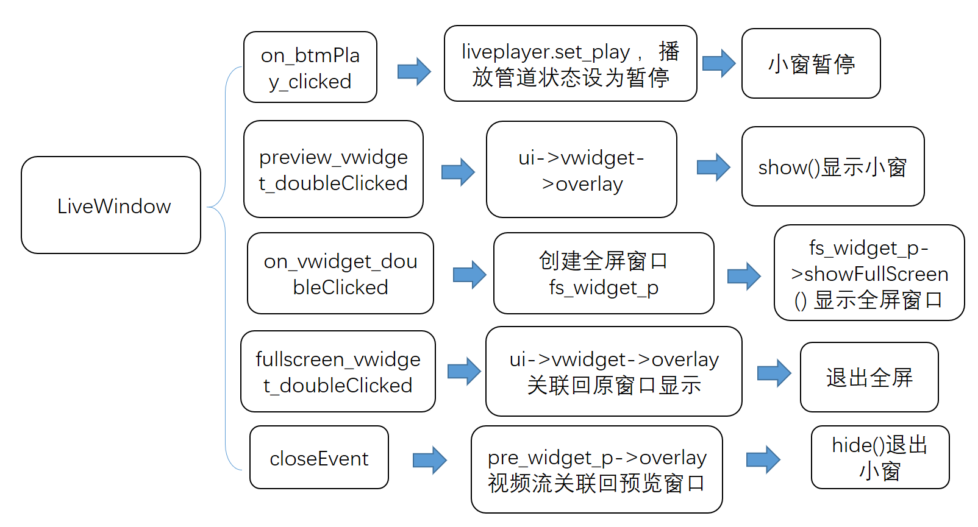

图3 LiveWindow

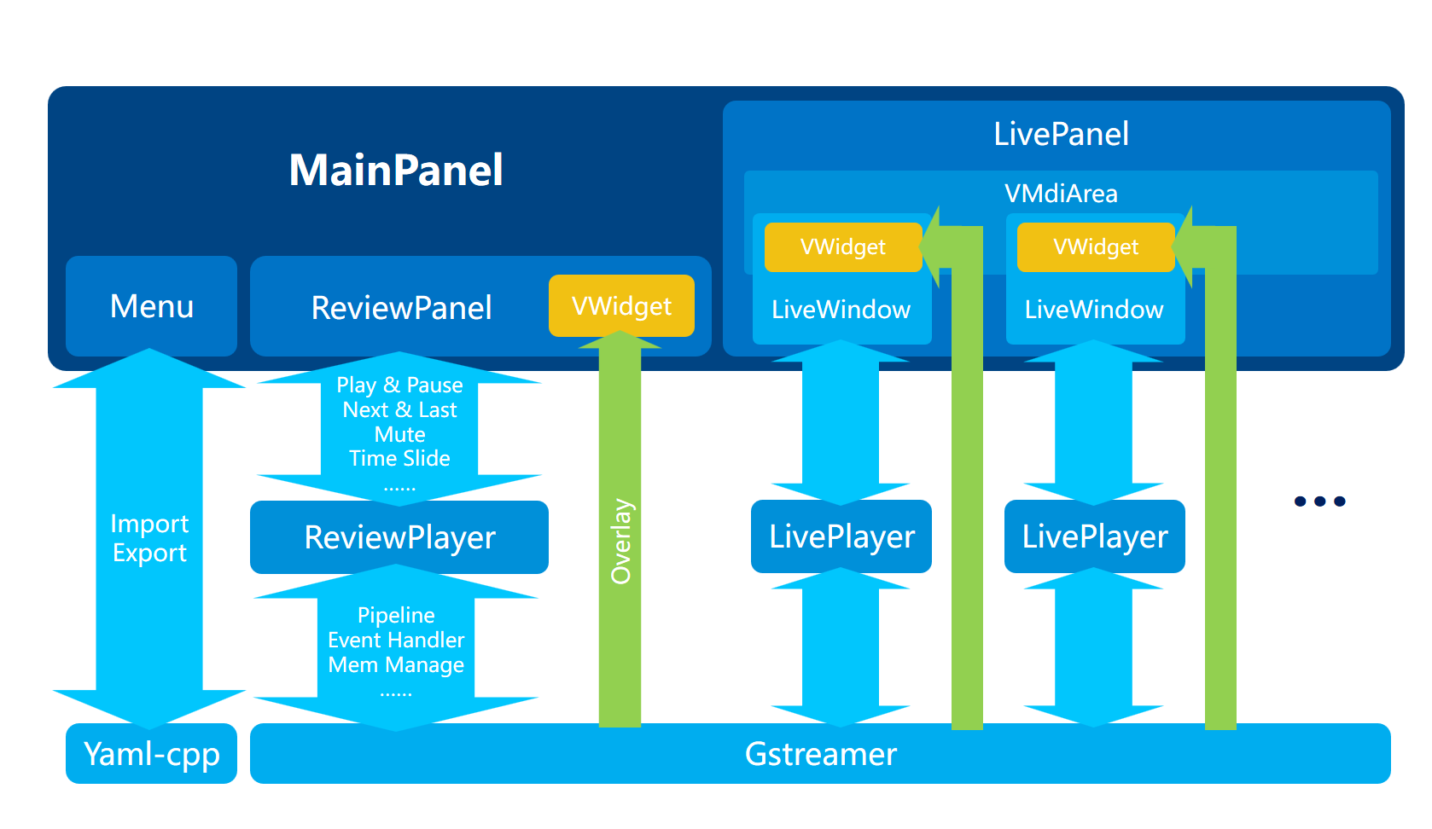
三．ReviewPlayer与LivePlayer:
1. 维护GObject的生命周期，在创建 GObject 相关的播放管道时，确保在使用完毕后正确释放资源，防止内存泄露。
2. 封装Gstreamer方法，以更简洁易用的接口暴露给上层的ReviewPanel，便于后者调用。
3. 处理来自pipeline的各种事件。
四．Panel
ReviewPanel和LivePanel作为上层的控制和显示组件，都包含专用于视频输出显示的控件VWidget，可将pipeline中的sink输出映射到Qt界面中。
LivePanel中的VMdiArea, 初始化布局相关设置, 创建了一个QGridLayout布局对象, 为后续VWidget对象的标准化排列提供基础, 为每个视频流创建LiveWindow对象, 实现根据视频窗口数量进行标准化排列,用于嵌入多个VWidget对象，可实现它们的标准化排列。
配置文件导入与导出，利用menu中的槽函数，调用yaml-cpp，可输入输出.yml文件，方便地导入导出应用配置。

5 功能测试

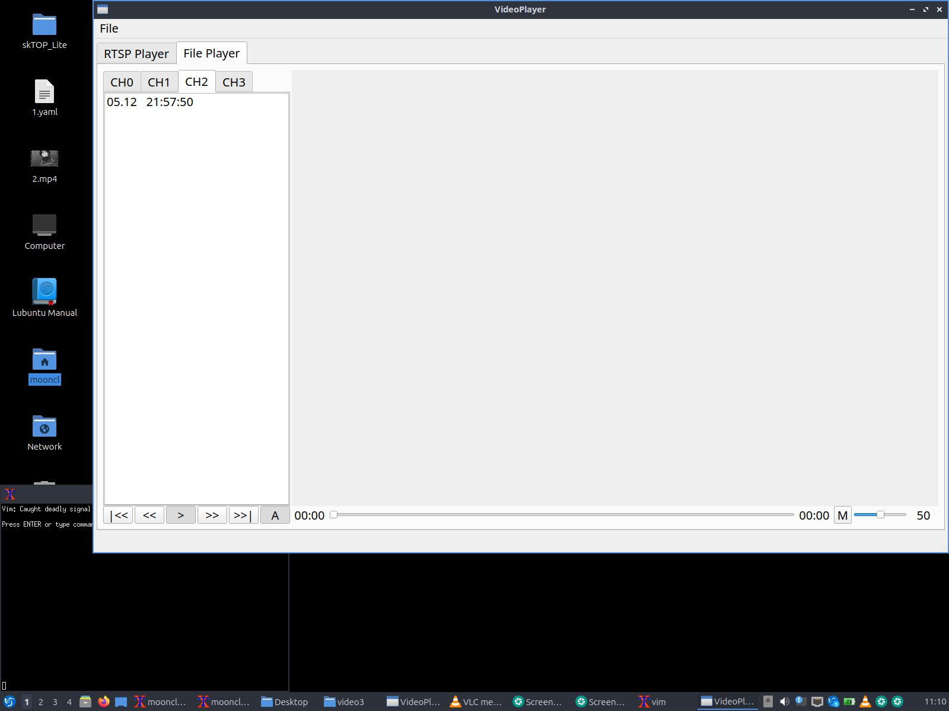

图4 主界面图

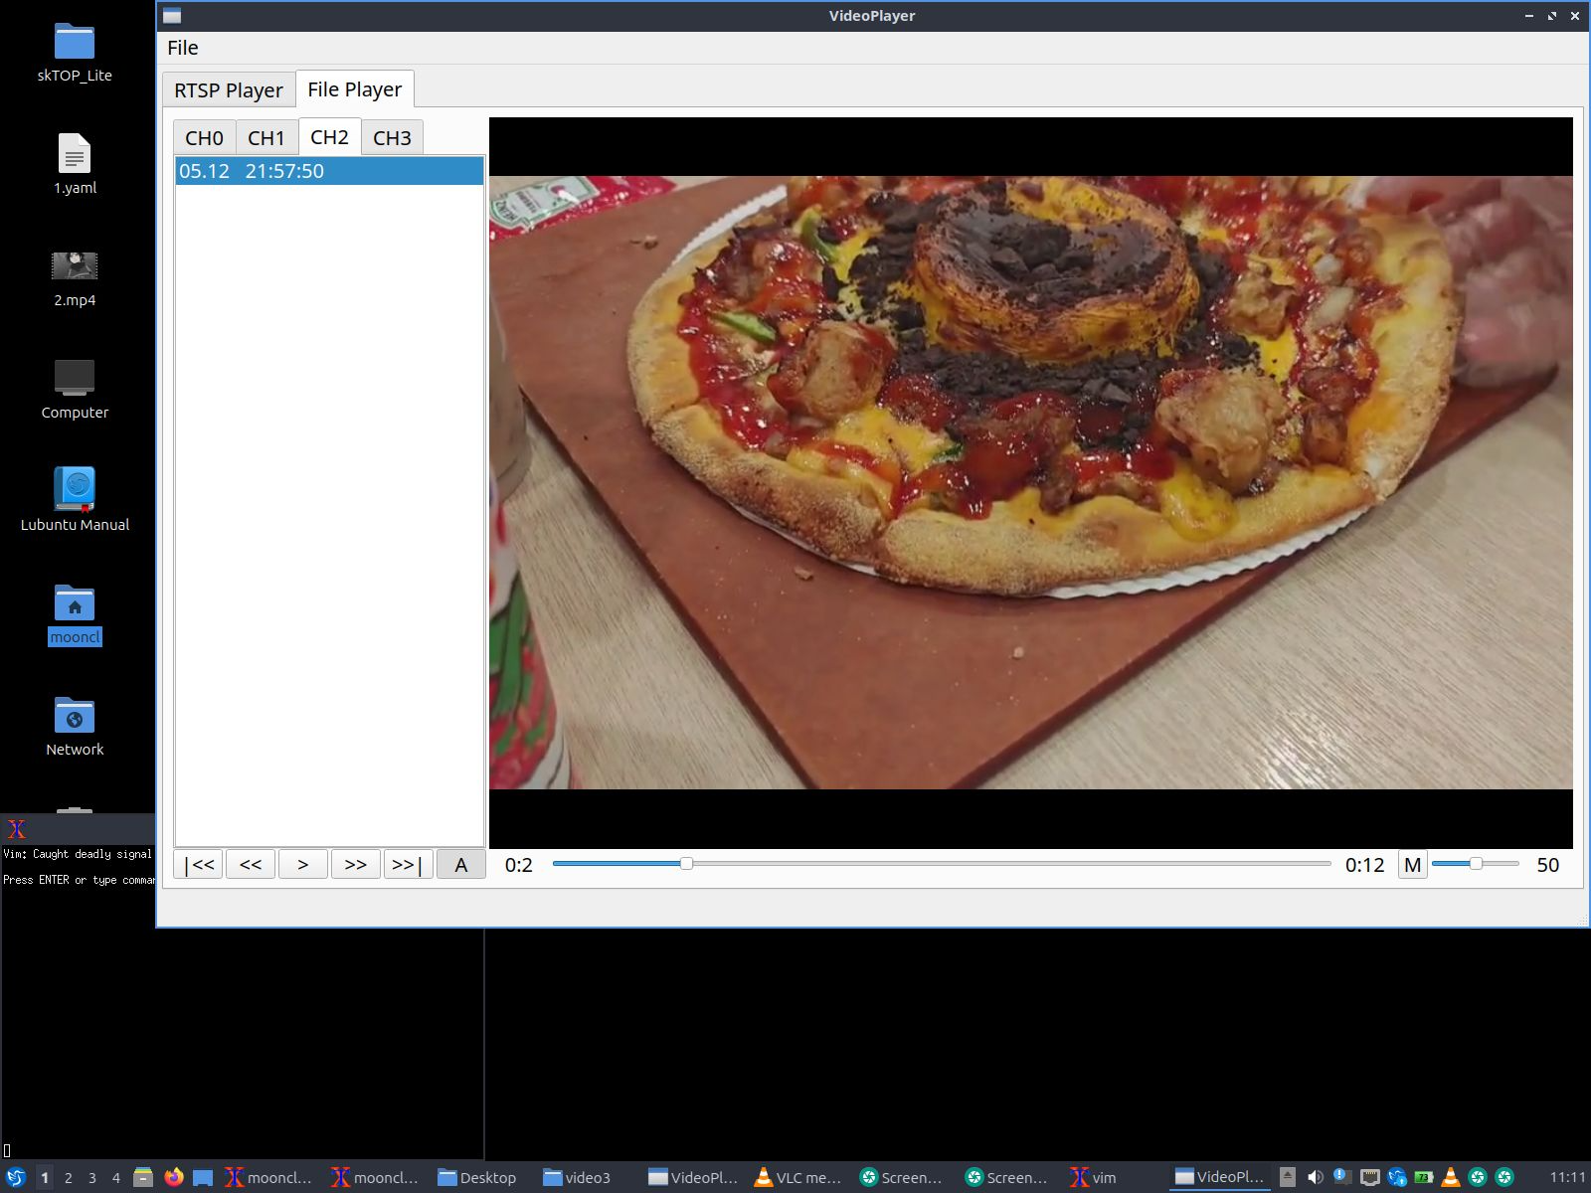
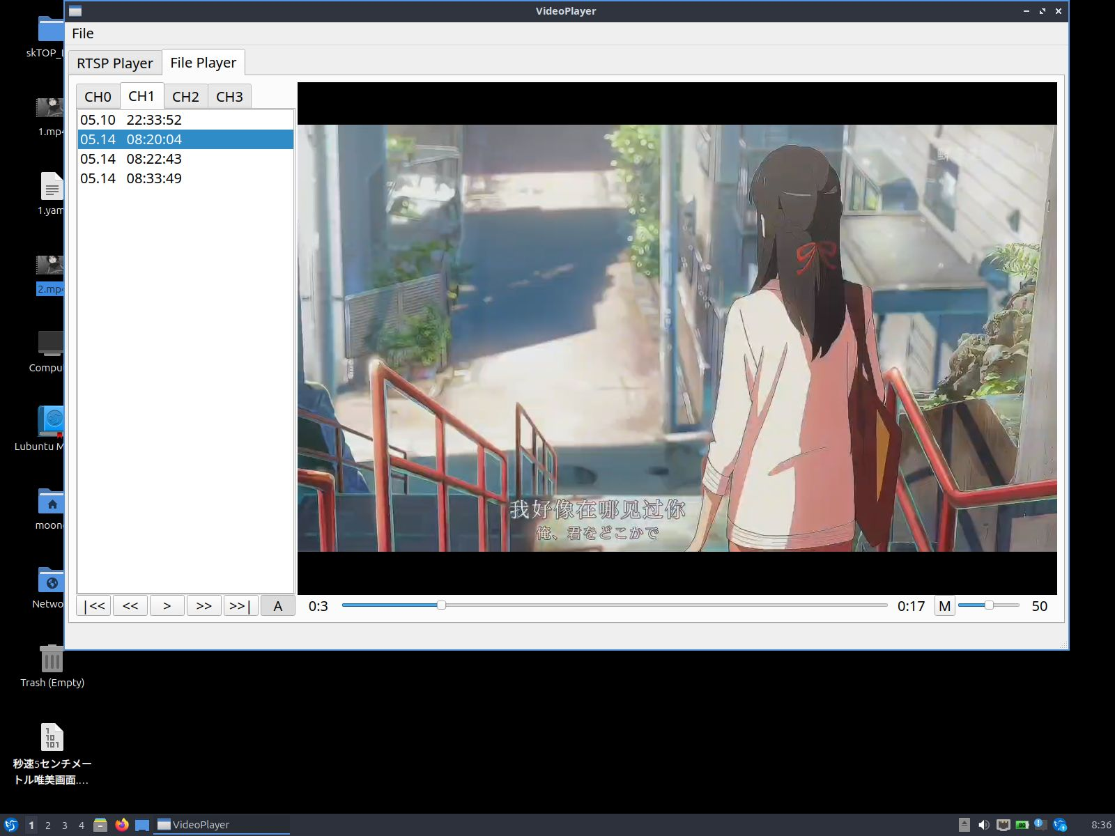
通道添加本地视频，实现本地视频的播放等功能。
CH0,CH1等为视频播放通道；通道中可以有多个播放列表。
“|<<”“<<”“>”“>>”“>>|”分别为上一视频，慢速播放，开始或暂停，快进，下一视频。可以通过拖拽进度条调节视频播放。
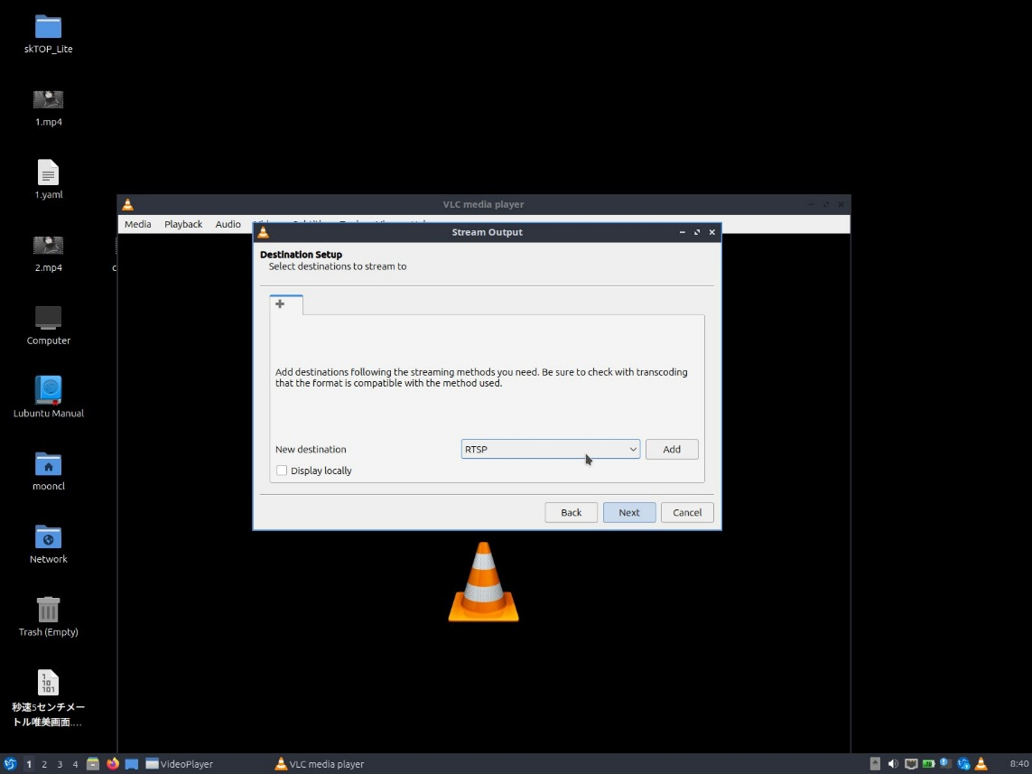
用VLC作为本地的RTSP推流服务器, 视频通过vlc推送到系统控制台，通过ic找到另一设备。

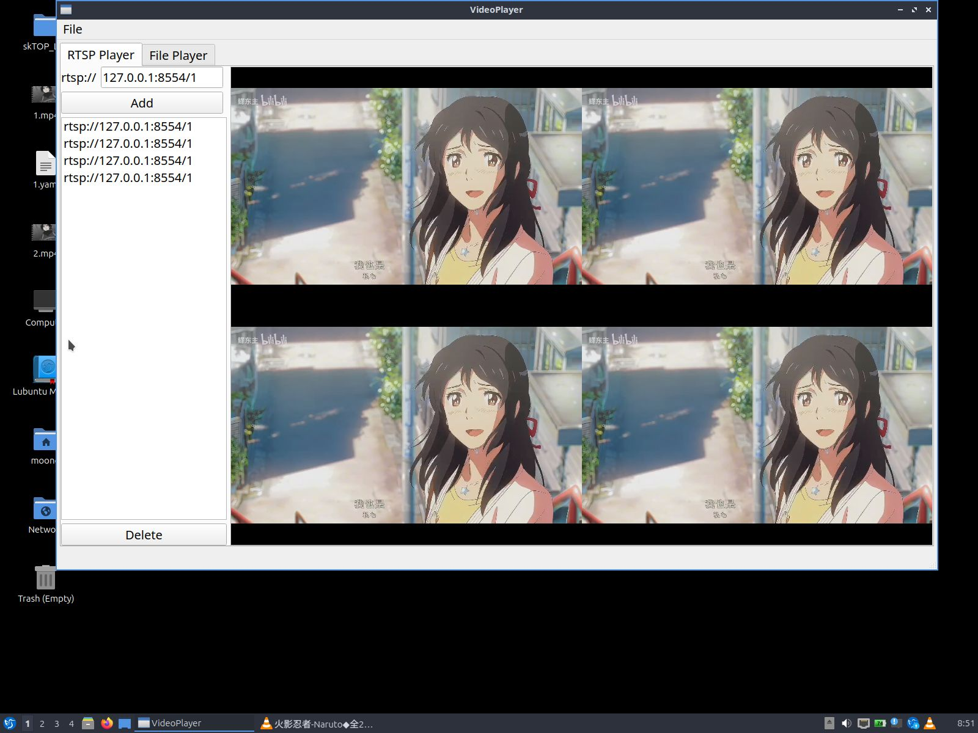
为演示方便，此处连接本地地址，可以多次通过Add添加，最多16个视频。
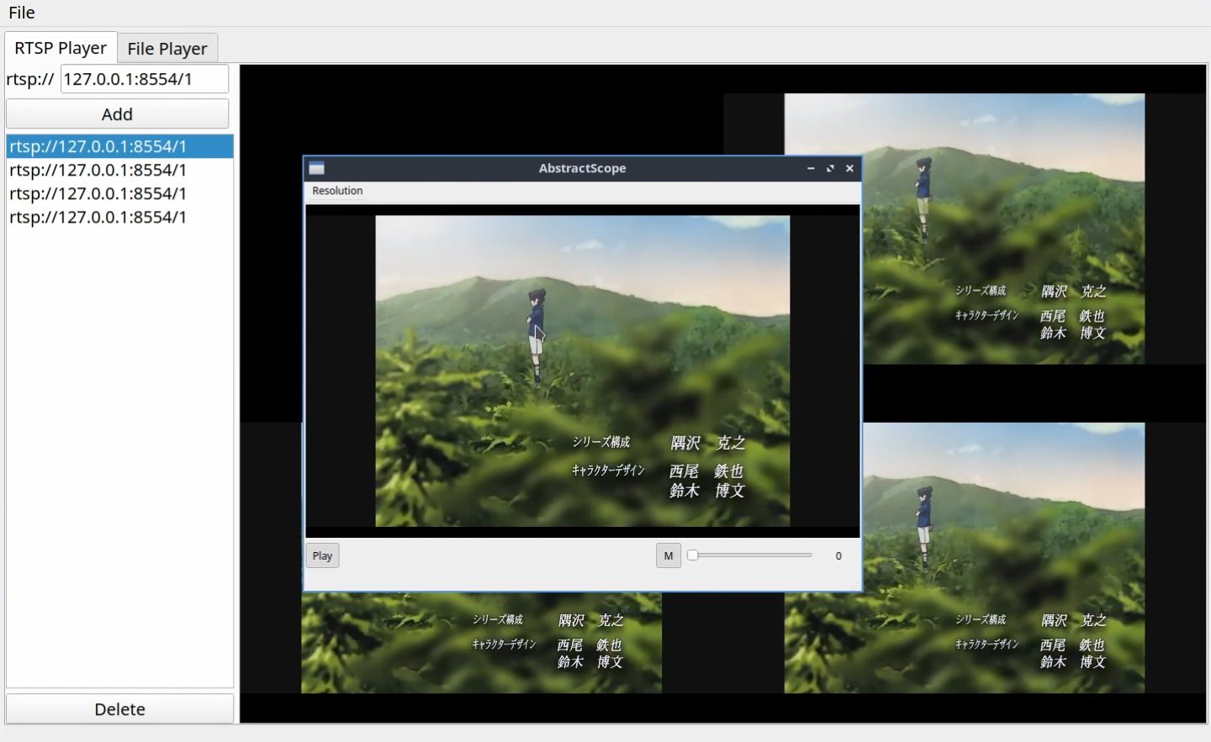
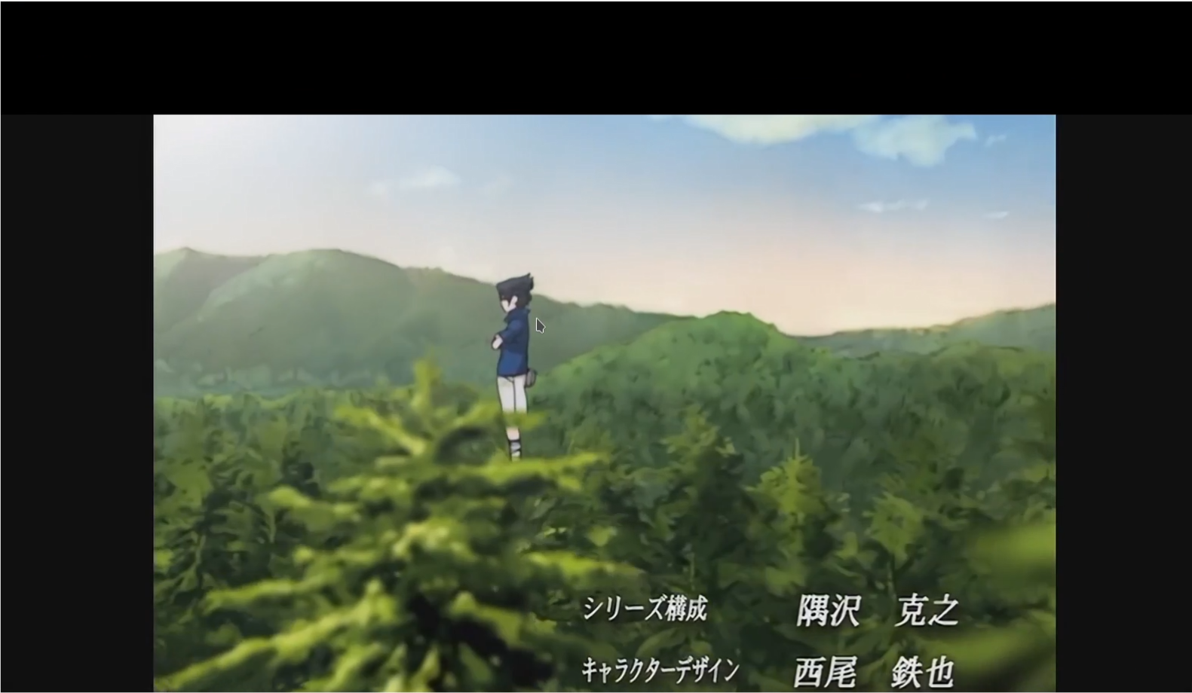
实现进入小窗，进入全屏，退出全屏，开始或暂停，关闭小窗等功能，通过Delete删除视频流。

6 收获与感悟
在高级语言程序设计课程实践中，我基于QT与Gstreamer完成视频播放器开发，积累了很多实践经验。
模块化设计的实践，让我对软件架构有了新的认知。将播放器拆分为LivePanel、ReviewPlayer、VWidget模块，不仅让代码结构更加清晰，也让我理解到合理的模块划分能极大提升开发效率与可维护性。优秀的架构设计不仅要满足功能需求，更要为长期的迭代与扩展做好准备。
这次实践更让我明白，编程是实现思想的工具，既要深入钻研技术原理，也要时刻关注用户需求，在不断的实践与反思中，才能真正提升开发能力，创造出有价值的作品。

